Запускаем миникуб

Создаём 4 файла .yml

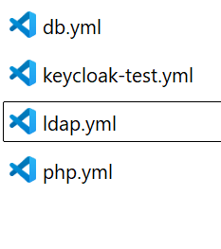

db.yml

apiVersion: v1

kind: PersistentVolumeClaim

metadata:

  name: postgres-pvc

spec:

  accessModes:

    - ReadWriteOnce

  resources:

    requests:

      storage: 8Gi

---

apiVersion: apps/v1

kind: Deployment

metadata:

  name: postgres-deployment

spec:

  replicas: 1

  selector:

    matchLabels:

      app: postgres

  template:

    metadata:

      labels:

        app: postgres

    spec:

      containers:

      - name: postgres

        image: postgres:latest

        env:

        - name: POSTGRES_DB

          value: keycloakdb

        - name: POSTGRES_USER

          value: keycloakuser

        - name: POSTGRES_PASSWORD

          value: keycloakpass

        volumeMounts:

        - mountPath: /var/lib/postgresql/data

          name: postgredb

      volumes:

      - name: postgredb

        persistentVolumeClaim:

          claimName: postgres-pvc

---

apiVersion: v1

kind: Service

metadata:

  name: postgres-service

spec:

  type: ClusterIP

  selector:

    app: postgres

  ports:

  - port: 5432

    targetPort: 5432

keycloak-test.yml

apiVersion: apps/v1

kind: Deployment

metadata:

  name: keycloak-deployment

spec:

  replicas: 1

  selector:

    matchLabels:

      app: keycloak

  template:

    metadata:

      labels:

        app: keycloak

    spec:

      containers:

      - name: keycloak

        image: bitnami/keycloak:latest

        env:

        - name: DB_VENDOR

          value: "POSTGRES"

        - name: DB_ADDR

          value: "postgres-service" # Имя сервиса PostgreSQL

        - name: DB_DATABASE

          value: "keycloakdb"

        - name: DB_SCHEMA

          value: "public"

        - name: DB_USER

          value: "keycloakuser"

        - name: DB_PASSWORD

          value: "keycloakpass"

        - name: KEYCLOAK_ADMIN

          value: "admin"

        - name: KEYCLOAK_ADMIN_PASSWORD

          value: "123"

        - name: KEYCLOAK_HTTP_PORT

          value: "8180"

        ports:

        - containerPort: 8180

---

apiVersion: v1

kind: Service

metadata:

  name: keycloak-service

spec:

  type: NodePort

  selector:

    app: keycloak

  ports:

  - protocol: TCP

    port: 8180

    targetPort: 8180

    nodePort: 30080

ldap.yml

apiVersion: apps/v1

kind: Deployment

metadata:

  name: openldap

spec:

  replicas: 1

  selector:

    matchLabels:

      app: openldap

  template:

    metadata:

      labels:

        app: openldap

    spec:

      containers:

      - name: openldap

        image: osixia/openldap:latest

        ports:

        - containerPort: 389

        - containerPort: 636

        volumeMounts:

        - mountPath: /container/service/slapd/assets/certs

          name: certificates-volume

        - mountPath: /var/lib/ldap

          name: database-volume

        - mountPath: /etc/ldap/slapd.d

          name: config-volume

        env:

        - name: LDAP_ORGANISATION

          value: ramhlocal

        - name: LDAP_DOMAIN

          value: ramhlocal.com

        - name: LDAP_ADMIN_USERNAME

          value: admin

        - name: LDAP_ADMIN_PASSWORD

          value: admin_pass

        - name: LDAP_CONFIG_PASSWORD

          value: config_pass

        - name: LDAP_BASE_DN

          value: dc=ramhlocal,dc=com

        - name: LDAP_TLS_CRT_FILENAME

          value: server.crt

        - name: LDAP_TLS_KEY_FILENAME

          value: server.key

        - name: LDAP_TLS_CA_CRT_FILENAME

          value: ramhlocal.com.ca.crt

        - name: LDAP_READONLY_USER

          value: "true"

        - name: LDAP_READONLY_USER_USERNAME

          value: user-ro

        - name: LDAP_READONLY_USER_PASSWORD

          value: ro_pass

      volumes:

      - name: certificates-volume

        hostPath:

          path: /path/to/local/data/certificates

      - name: database-volume

        hostPath:

          path: /path/to/local/data/slapd/database

      - name: config-volume

        hostPath:

          path: /path/to/local/data/slapd/config

---

apiVersion: v1

kind: Service

metadata:

  name: openldap-service

spec:

  type: NodePort

  selector:

    app: openldap

  ports:

  - name: ldap-port

    protocol: TCP

    port: 389

    targetPort: 389

    nodePort: 30089

  - name: ldaps-port

    protocol: TCP

    port: 636

    targetPort: 636

    nodePort: 30636

php.yml

apiVersion: apps/v1

kind: Deployment

metadata:

  name: phpldapadmin

spec:

  replicas: 1

  selector:

    matchLabels:

      app: phpldapadmin

  template:

    metadata:

      labels:

        app: phpldapadmin

    spec:

      containers:

      - name: phpldapadmin

        image: osixia/phpldapadmin:latest

        ports:

        - containerPort: 80

        env:

        - name: PHPLDAPADMIN_LDAP_HOSTS

          value: openldap-service

        - name: PHPLDAPADMIN_HTTPS

          value: "false"

---

apiVersion: v1

kind: Service

metadata:

  name: phpldapadmin-service

spec:

  type: NodePort

  selector:

    app: phpldapadmin

  ports:

  - protocol: TCP

    port: 80

    targetPort: 80

    nodePort: 31080

Применяем эти файлы для kubectl

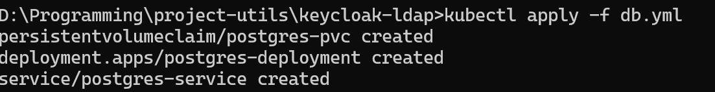





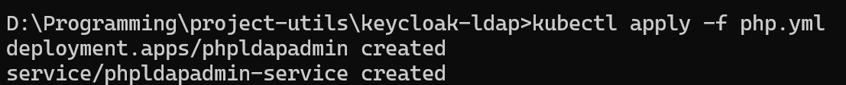

Проверяем что все поды активны

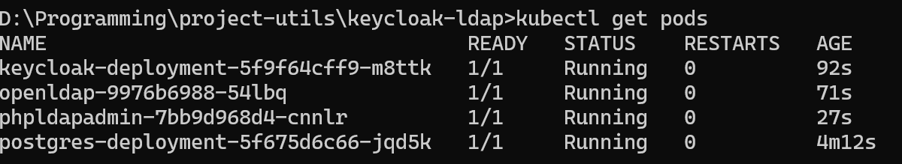

Открываем список сервисов

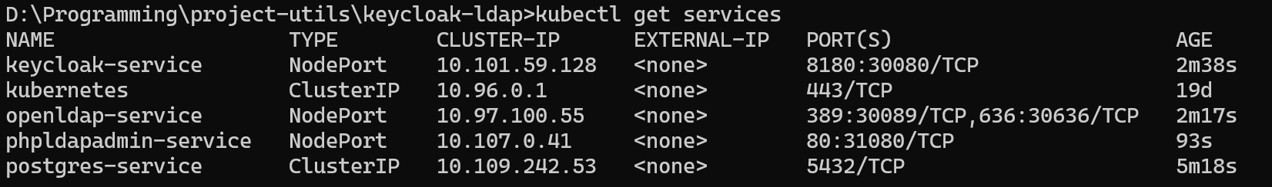

Запускаем keycloak

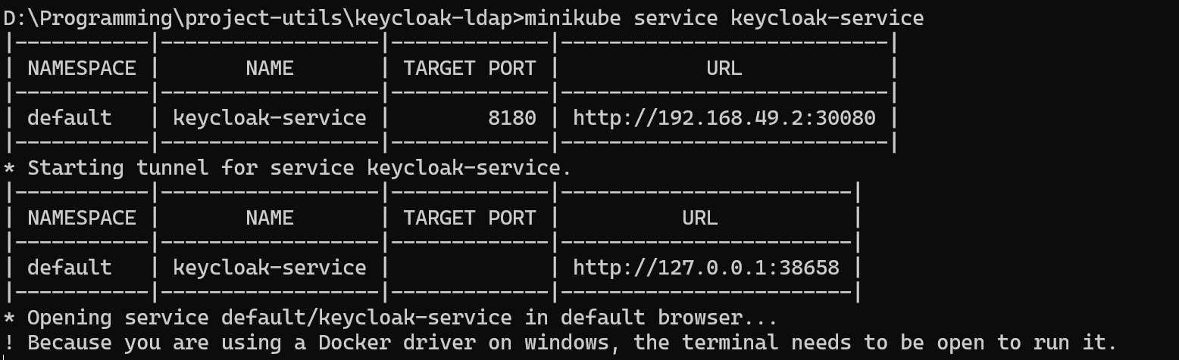

Запускаем phpldapadmin

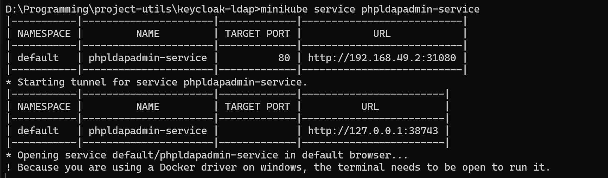

Перейдите на phpLdapAdmin и залогиньтесь у меня это:  
login: cn=admin, dc=ramhlocal,dc=com

Password: admin_pass

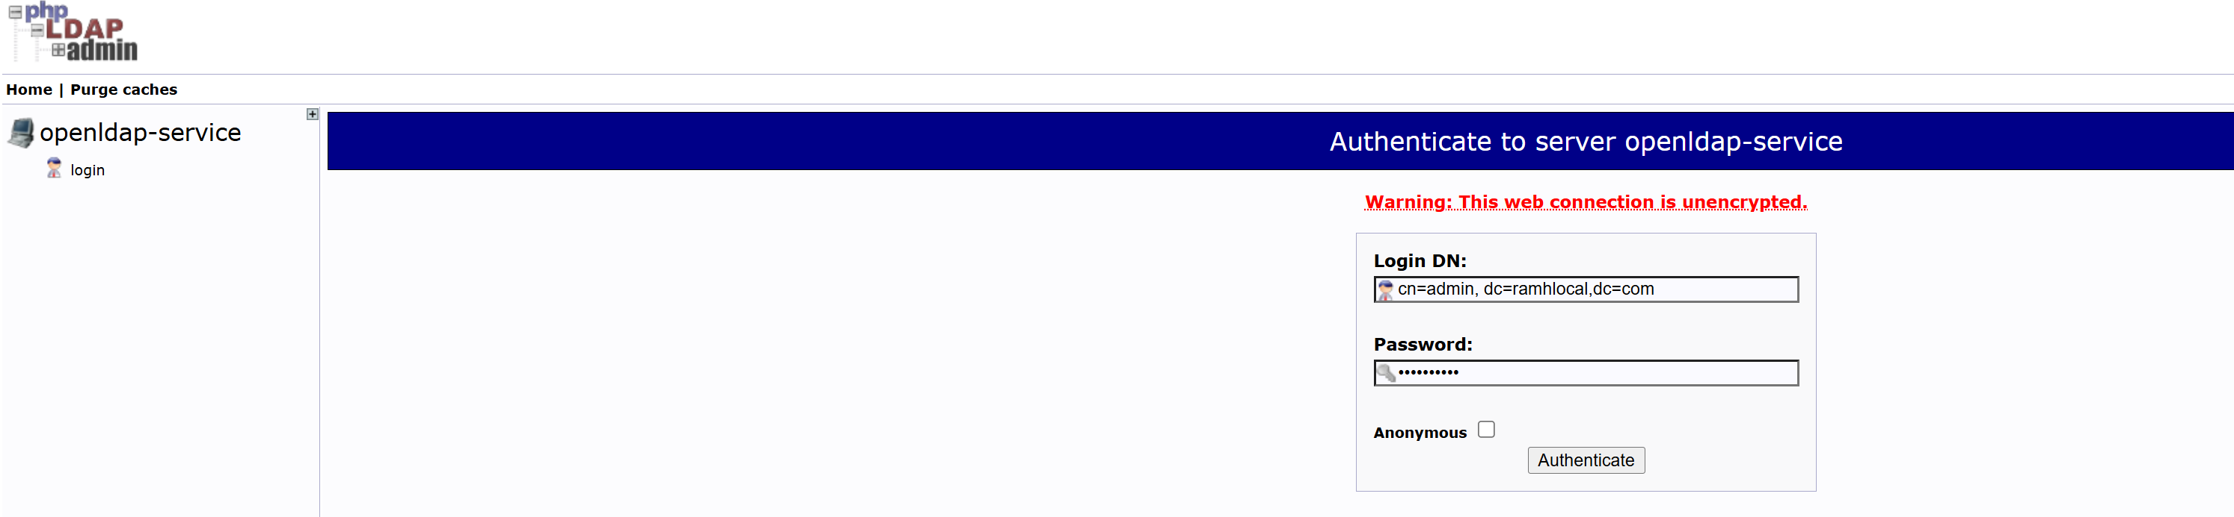

Далее создаем юзера: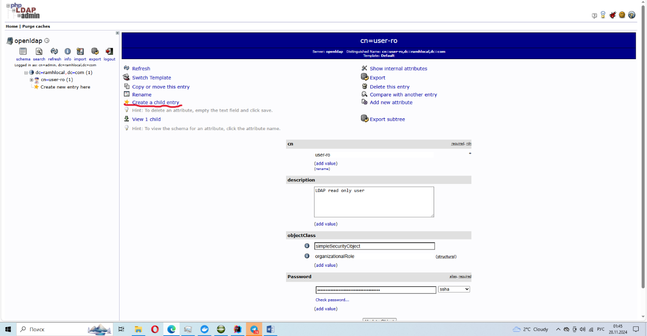

Выбираем Default:

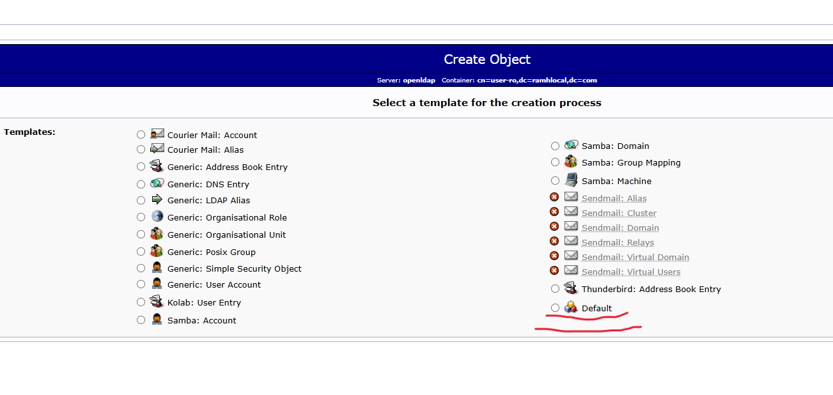

Затем обязательно выбираем: 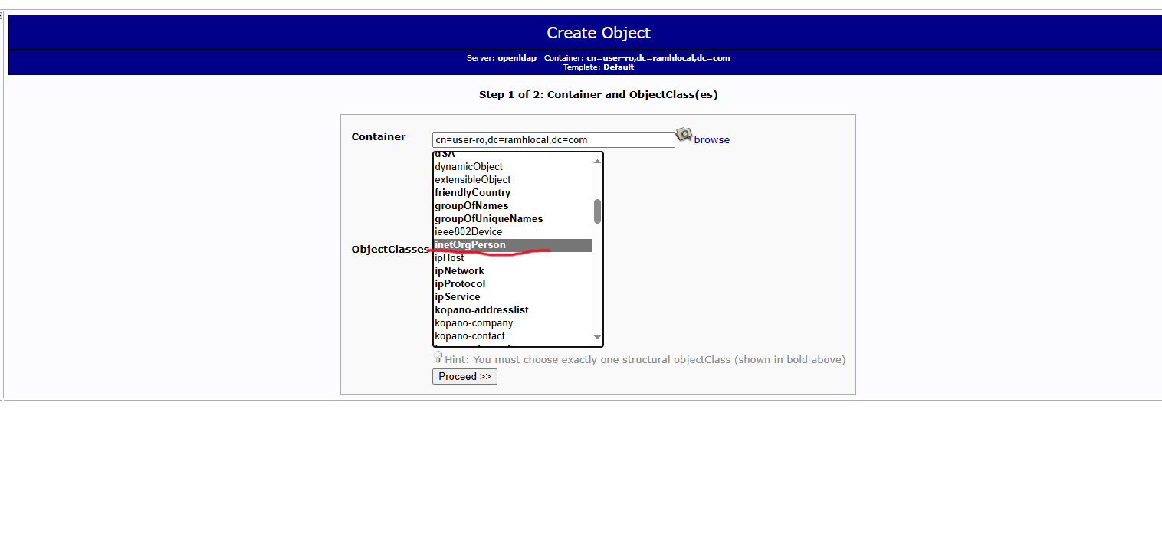

И создаем юзера:

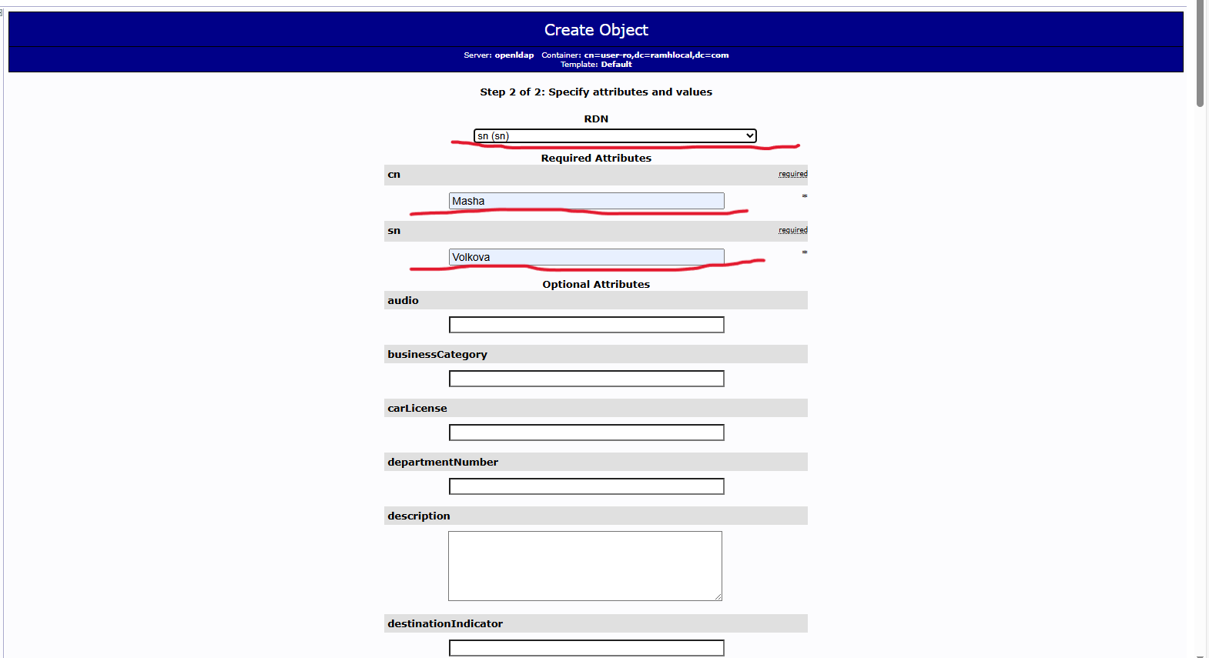

В RDN можно выбрать и cn (по желанию), это лишь отвечает за то, что будет служить юзернеймом

Далее заходим в keycloak под админом и заходим в нужный вам реалм (у меня это Test)

Перейдем в keycloak и Создадим Realm Test

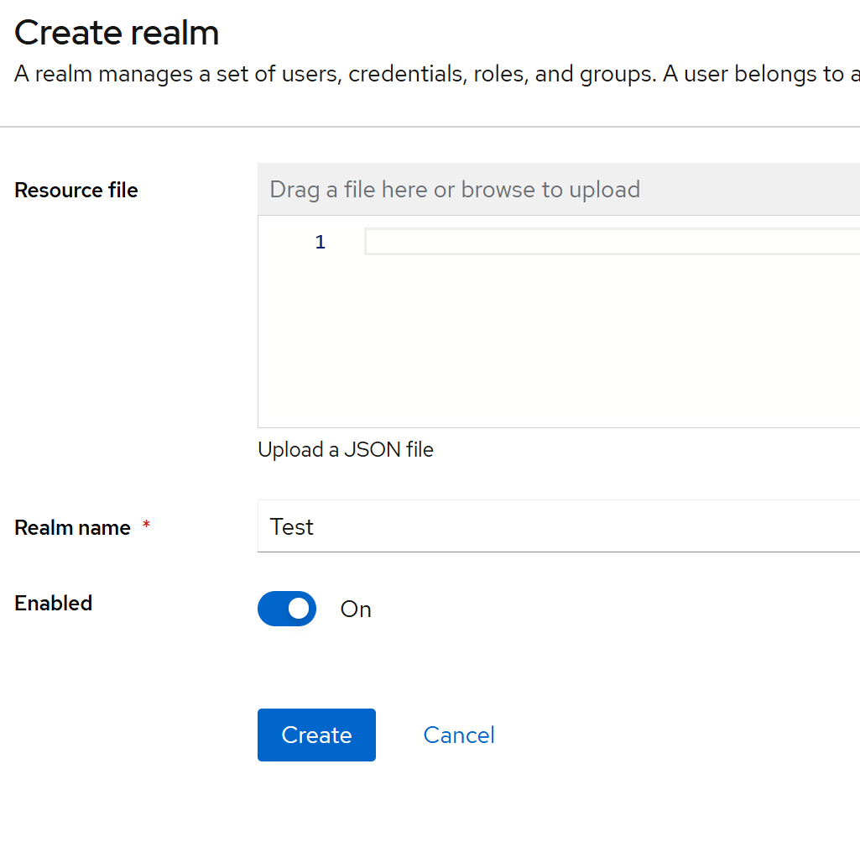

Переходим по User Federation:

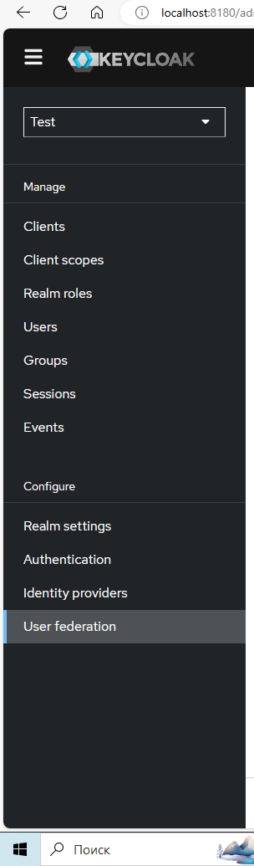

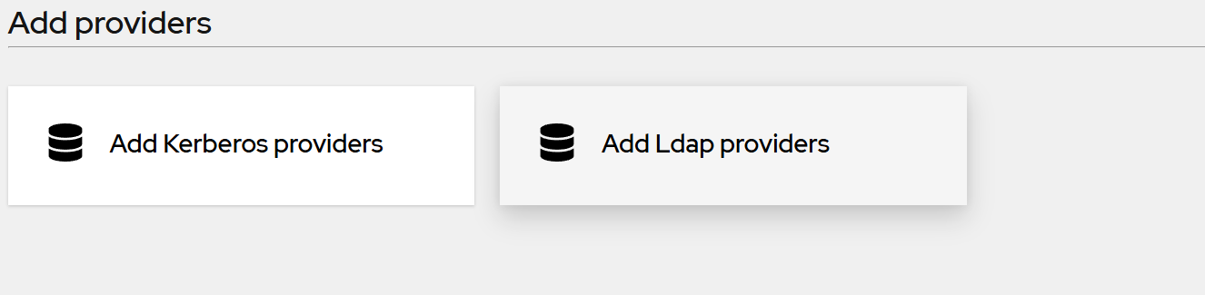

Далее настраиваем наше подключение. ВАЖНО! Там где у меня звездочки вставьте свой айпишник, не localhost а именно айпишник с портом Ldap-а! (ДЛЯ СЕРВИСА МИНИКУБА МЫ БЕРЕМ АЙПИШНИК СЕРВИСА LADAP(НЕ phpldapadmin а ldap) (НЕ ТУНЕЛИРОВАННЫЙ) ИХ МОЖЕТ БЫТЬ НЕСКОЛЬКО ПРОБУЕМ ВСЕ)) НАПРИМЕР ldap:// 192.168.49.2:30089

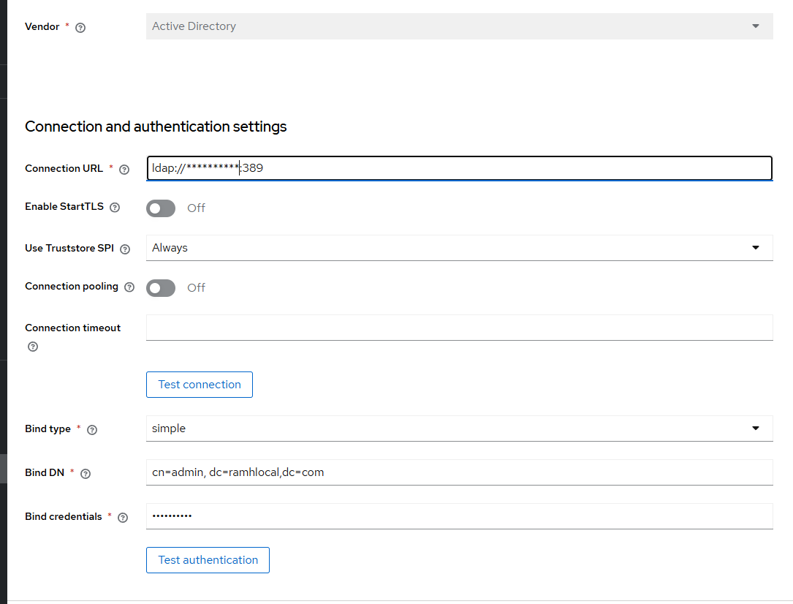

\\\

Вот так выглядит для сервиса в миникубе

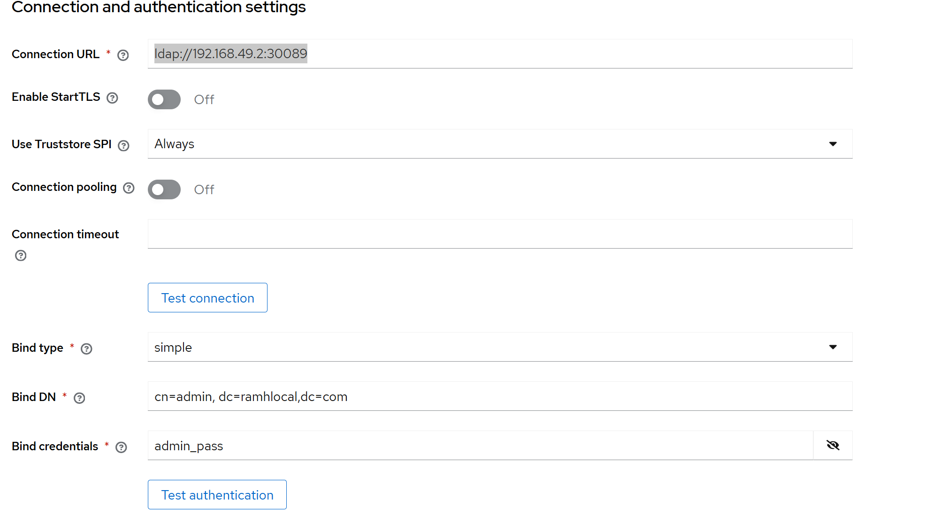



\\\

Bind dn и bind credentials это наш пароль и логин админа. Обязательно проверьте соединение и аутентификацию, проблем быть не должно.

Далее:

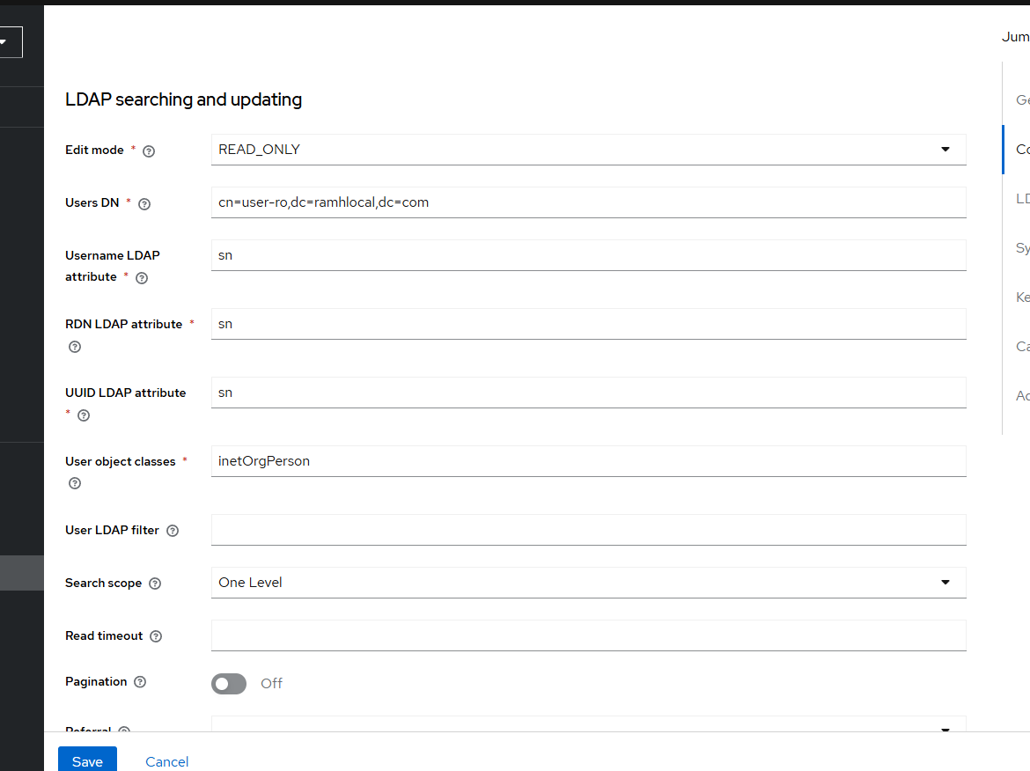

Username LDAP attribute – это атрибут который мы задаем юзернейму (у меня sn)

RDN LDAP ATTRIBUTE – На примере моего dn: sn=Volkova,cn=user-ro,dc=ramhlocal,dc=com я должен задать самый левый rdn т.е. sn (DN состоит из Relative Distinguish Name (RDN))

UUID LDAP ATTRIBUTE – уникальный атрибут пользователя в моем случае это опять же sn

User object classes – его мы задавали когда создавали юзера в phpldap (inetOrgPerson)

Далее переходим в Users и вуаля наш юзер импортировался с Ldap!

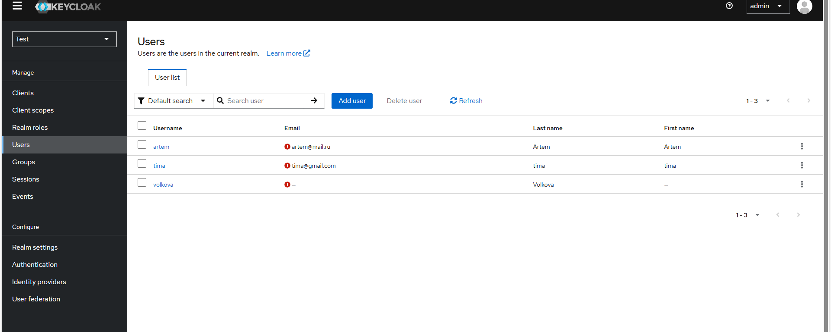

Так же если вам надо интегрировать еще какие-то данные, например email, то в user federation вам нужно перейти в mappers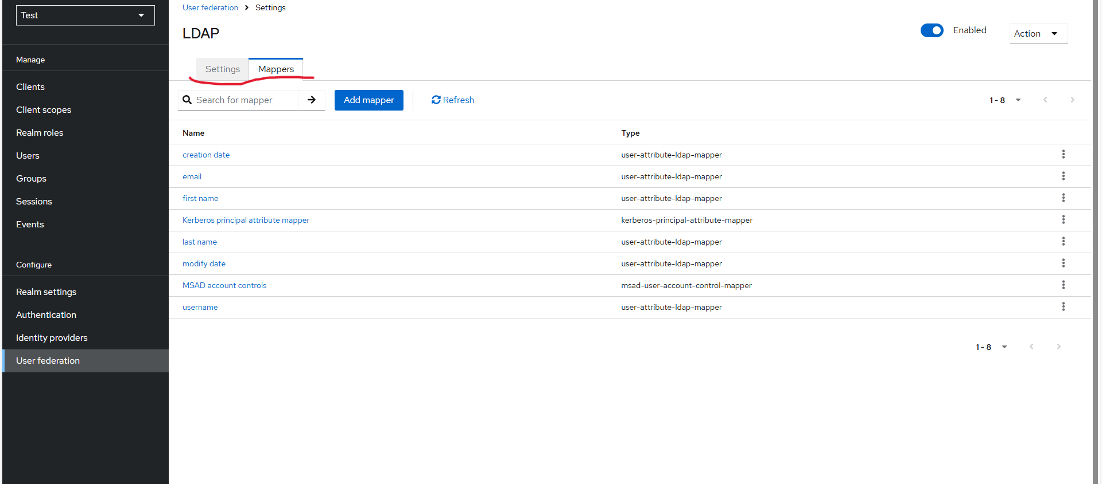

Вот я замапил имя:

